«Технологическая карта урока по ФГОС»
Выступающий: Горячова Марина Викторовна, канд.пед.наук, преподаватель высшей квалификационной категории,
Ставропольское президентское кадетское училище

Для того, чтобы рассмотреть все элементы технологической карты урока по математике в соответствии с требованиями ФГОС для примера я взяла уже проведенный интегрированный урок по математике и информатике по теме «Алгоритмы», 6 класс.
На один урок может быть составлено три разных формы отчетности: краткая методическая разработка; технологическая карта урока и отзыв на проведенный урок.
Методическая разработка интегрированного урока
по математике и информатике в 6 классе «Алгоритмы»
(с использованием проектно-исследовательской технологии)

Тип занятия: урок общеметодологической направленности
Цель: создание условий для формирования целостного представления об изучаемых дисциплинах, в том числе с учетом военной составляющей, посредством объединения интеллектуальных и творческих способностей воспитанников.
Когнитивная задача: обобщить и систематизировать знания кадет об алгоритмах, создать образовательный проект в виде общего алгоритма для решения линейных уравнений (с использованием знаний по предметам информатика и математика), закрепить практические навыки решения математических уравнений из базы данных ОГЭ.
Операциональная задача: продолжить формирование универсальных учебных действий: умение самостоятельно находить и описывать алгоритмы, работать с маршрутным листом, анализировать, сравнивать, обобщать и делать выводы, оценивать свои знания, использовать средства ИКТ и дистанционных образовательных технологий (Якласс) для решения учебных задач.
Аксиологическая задача: продолжить формирование интереса к математике и информатике, расширить знания воспитанников об использовании алгоритмов в области естественных наук, повысить ИКТ компетентность, продолжить развитие познавательной активности, соблюдать правила техники безопасности в компьютерном классе.
Методы обучения: словесные, наглядные (работа с информацией, представленной различными формами), практические (практическая работа), проблемный, поисковый.
Техническое обеспечение занятия: ПК, проектор, экран.
Формы деятельности кадет: фронтальная, индивидуальная, парная, групповая
Метапредметные связи: математика, алгебра, геометрия, информационные технологии, информатика, ОБЖ, профориентация (социализация).
Место проведения: кабинет информатики
Продолжительность: 45 минут
Ведущая технология урока: проектно-исследовательская
Этапы урока соответствуют ведущей технологии урока
Этапы занятия | Элементы технологий | Содержание | Компетенции
Организационный этап | Технология сотрудничества | Приветствие, проверка подготовленности к учебному занятию, организация внимания | Ценностно-смысловая компетенция  Регулятивные УУД: обеспечивают организацию учебной деятельности; устанавливают эмоциональную связь
Постановка цели и задач урока | Технология проблемного обучения | Постановка проблемных вопросов, эвристическая беседа; инструктаж по работе с маршрутным листом | Учебно-познавательная компетенция  Регулятивные УУД: умение высказывать свои предположения; умение определять цель учебной деятельности; постановка задач учебной деятельности
Актуализация знаний и практического опыта | Технология дифференцированного обучения | Фронтальный опрос по теории. Просмотр и анализ ситуаций: видеоинструкция по сборке автомата, алгоритм изучения военных событий по истории, схема отбора кандидатов на военную службу по контракту, схема выполнения команд в строю | Компетенция личностного самосовершенствования  Познавательные УУД: передача содержания в сжатом (развернутом) виде; умение грамотно выражать свои мысли;  актуализация и структурирование знаний  Личностные УУД: умение ориентироваться в своей системе знаний
Реализация образовательного проекта | Технология проектно-исследовательского обучения (создание образовательного проекта в виде алгоритма решения уравнений) | Групповая работа по созданию блок-схемы алгоритма решения линейных уравнений: со скобками, с дробными коэффициентами, содержащих пропорцию. Представитель каждой группы демонстрирует свою блок-схему.  Получают образовательный продукт: памятку в виде общей блок-схемы для решения линейных уравнений, вклеивают памятку в тетрадь по математике. | Учебно-познавательная компетенция  Регулятивные УУД: определение последовательности промежуточных целей с учетом конечного результата; умение находить рациональное решение поставленной задачи  Коммуникативные УУД: умение слушать и вступать в диалог, участвовать в коллективном обсуждении проблем; интегрироваться в группу и строить продуктивное взаимодействие и сотрудничество  Познавательные УУД: применение знаний в новых ситуациях;
Перенос знаний и навыков в новые или измененные условия с целью формирования умений и навыков | Технология индивидуально-групповой деятельности | Работа в парах. В конвертах у каждой пары кадет 10 уравнений из открытой базы заданий ОГЭ по математики (http://fipi.ru - ФИПИ) и задания к этим уравнениям. | Учебно-познавательная компетенция  Регулятивные УУД: умение находить рациональное решение поставленной задачи и действовать по алгоритму  Коммуникативные УУД: умение строить продуктивное взаимодействие и сотрудничество  Познавательные УУД: применение знаний в новых ситуациях
Практическая работа | ИКТ  Технология дифференцированного обучения | Создание блок-схемы решения уравнения в программе «Блок-схемы», сохранение полученного результата в своей сетевой папке | Учебно-познавательная компетенция  Личностные УУД: чувство личной ответственности за овладение навыками безопасной и грамотной работы на компьютере  Регулятивные УУД: умение находить рациональное решение поставленной задачи; умение самостоятельно контролировать своё время при выполнении заданий
Информация о задании на самоподготовку. Рефлексия | Технология критического мышления | Индивидуальное интегрированное задание на самоподготовку в программе Якласс.  Заполнение итоговой самооценки в маршрутном листе. | Компетенция личностного самосовершенствования  Познавательные УУД: способность использовать полученные знания в других предметах и повседневной жизни  Личностные УУД: адекватную оценку учебной деятельности; умение ориентироваться в своей системе знаний  Регулятивные УУД: осуществление самооценки  Коммуникативные УУД: использование средств ИКТ для межличностной коммуникации при решении учебных заданий.

Федеральное государственное казенное общеобразовательное учреждение «Ставропольское президентское кадетское училище»

Согласовано  руководитель ОД (математика, информатика и ИКТ) | ____________________Н.Н. Сорокина

Технологическая карта интегрированного урока
Учебный предмет | Информатика, математика
Преподаватели | Асманова Ирина Юрьевна, Горячова Марина Викторовна
Тема | Алгоритмы
Класс | 6 класс
Дата проведения
УМК, учебник | УМК «Информатика» 5-6 классы. Босова Л.Л., Босова А.Ю.  Босова Л.Л. Информатика: учебник для 5 класса/Л.Л. Босова, А.Ю. Босова .-2-е изд., испр.- М.-: БИНОМ. Лаборатория знаний, 2014.- 184с.: ил.  Босова Л.Л. Информатика: рабочая тетрадь для 5 класса/Л.Л. Босова, А.Ю. Босова .-2-е изд., испр.- М.-: БИНОМ. Лаборатория знаний, 2014.- 152с.: ил.  УМК «Математика» 6 класс. Авт.: Н. Я. Виленкин, В.И. Жохов, А.С. Чесноков, С.И. Шварцбурд,  Учебник: Виленкин Н.Я. «Математика 6 класс». Учебник для 6 класса общеобразовательных учреждений. – М.: Мнемозина, 2010
Тип урока | Урок общеметодологической направленности
Формы работы | Ф - фронтальная, И - индивидуальная, П – парная, Г-групповая  Методы: словесные (беседа, диалог), наглядные (работа с информацией, представленной различными формами), практические (практическая работа)
Деятельностная цель учебного занятия (для воспитанников) | Создание условий для формирования целостного представления об изучаемых дисциплинах, в том числе с учетом военной составляющей, посредством объединения интеллектуальных и творческих способностей воспитанников.
Методическая цель учебного занятия  (для преподавателей) | Представление методики проведения интегрированного урока (на примере информатики и математики).
Задачи: | аксиологические: продолжить формирование интереса к математике и информатике, расширить знания воспитанников об использовании алгоритмов в области естественных наук, повысить ИКТ компетентность, продолжить развитие познавательной активности, соблюдать правила техники безопасности в компьютерном классе.  когнитивные: обобщить и систематизировать знания кадет об алгоритмах, создать образовательный проект в виде общего алгоритма для решения линейных уравнений ( с использованием знаний по предметам информатика и математика), закрепить практические навыки решения математических уравнений из базы данных ОГЭ по алгоритму.  операциональные: продолжить формирование универсальных учебных действий: умение самостоятельно находить и описывать алгоритмы, работать с маршрутным листом, анализировать, сравнивать, обобщать и делать выводы, оценивать свои знания, использовать средства ИКТ и дистанционных образовательных технологий (Якласс) для решения учебных задач.
Планируемый  результаты | предметные – умение использовать алгоритмы для решения заданий естественнонаучных дисциплин, создание общего алгоритма для решения линейных уравнений.  метапредметные – соотношение своих действий с планируемым результатом в соответствии с изменяющейся ситуацией, оценивание правильности выполняемых действий, самостоятельное планирование путей достижения целей, применение знаний в новых ситуациях.  личностные – способность увязать учебное задание с собственным опытом, расширение области практического использования алгоритмов, совершенствование ИКТ компетенций и их применения для решения учебных задач, отработка навыков безопасного и целесообразного поведения в компьютерном классе на уроке, готовность к самообразованию, совершенствование навыков работы в парах и группах.

Развиваемые УУД
Личностные УУД | Регулятивные УУД | Познавательные УУД | Коммуникативные УУД
-положительное отношение к процессу познания;  - адекватную оценку учебной деятельности;  - умение ориентироваться в своей системе знаний;  - чувство личной ответственности за овладение навыками безопасной и грамотной работы на компьютере;  -формирование ценностных ориентиров и смыслов учебной деятельности на основе развития познавательных интересов, учебных мотивов;  - установление связи между целью деятельности и ее результатом. | - умение определять цель учебной деятельности;  - постановка задач учебной деятельности;  -осуществление самооценки;  -умение самостоятельно контролировать своё время при выполнении заданий;  -находить рациональное решение поставленной задачи. | - передача содержания в сжатом (развернутом) виде; - умение грамотно выражать свои мысли;  - актуализация и структурирование знаний;  -применение знаний в новых ситуациях;  - способность использовать полученные знания в других предметах и повседневной жизни. | -оформление мысли в устной и письменной речи с учетом речевых ситуаций;  - умение вступать в диалог;  -применение правил делового сотрудничества;  -использование средств ИКТ для межличностной коммуникации при решении учебных заданий.

Технологии обучения или элементы технологий | Проектно-исследовательская, практико – ориентированного обучения, проблемного обучения, ИКТ; сотрудничества в парах, групповая работа, здоровьесбережения.
Оборудование | Компьютеры кадет, компьютер преподавателя, интерактивная доска, проектор.
Этапы урока | Методы, приёмы (техн.) деятельности преподавателя | Деятельность воспитанников
Мотивационно-целевой этап
Организационный этап | Приветствие кадет, проверка подготовленности к учебному занятию, организация внимания кадет. | Проверяют готовность к уроку. Приветствуют преподавателей, гостей.
Целеполагание | 1.Преподаватель информатики: что вы видите на слайде?  Слайд 1  Какое слово получится в результате работы следующей программы?  Слайд 2  Слайд 3  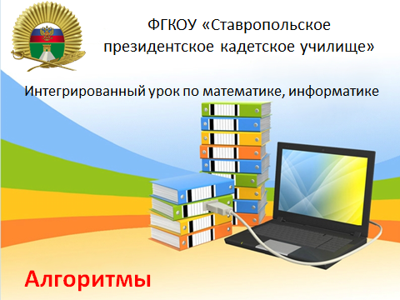  2.Спор математики и информатики: где алгоритмы нужнее и важнее?  Преподаватель математики: я считаю в математике (показывает карточку)  Преподаватель информатики: я считаю в информатике (показывает карточку). А вы, кадеты сделаете свой выбор в конце урока.  3.Преподаватель информатики: как вы думаете, какими могут быть цель и задачи урока? (спросить 2-3 кадета)  4.Преподаватель математики: Для фиксирования результата урока у вас есть маршрутный лист. Демонстрация маршрутного листа с правилами оценивания, объяснение правил его заполнения. Впишите свою фамилию. | Варианты ответов кадет: исполнитель кузнечик; кузнечик двигается влево и вправо; является исполнителем и работает по программе.  Кадеты называют слово: алгоритм.  Возможные ответы кадет:  Цель: узнать, где применяются алгоритмы в математике; показать связь математики и информатики (показать взаимосвязь двух предметов – математики и информатик и напримере темы «Алгоритмы»).  Задачи: выполнить практическую работу; решить уравнения по алгоритму; (Наша цель и задачи: обобщить и систематизировать знания воспитанников об алгоритмах; показать возможность практического применения алгоритмов с военным содержанием)  Кадеты знакомятся с маршрутным листом (МЛ), уточняют способы работы с ним. Вписывают тему урока и свою фамилию.
Операционно-деятельностный этап
Актуализация знаний | 1.Преподаватель информатики: выполните задание №1 МЛ.  Преподаватель спрашивает ответы 2-3 кадет.  После проверки правильности ответов, оцените выполнение первого задания.  2.Преподаватель информатики: вам будет представлено 4 информационные ситуации, необходимо определить тип алгоритма в каждой из них и способ его задания, заполнить соответствующую таблицу в МЛ (задание №2)  Слайд №4-7  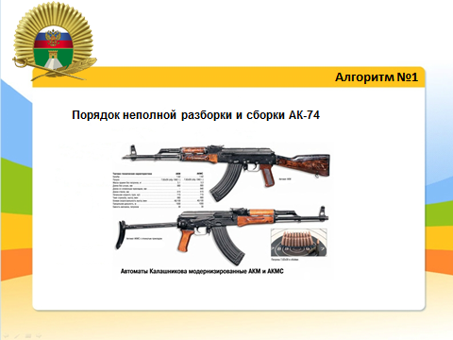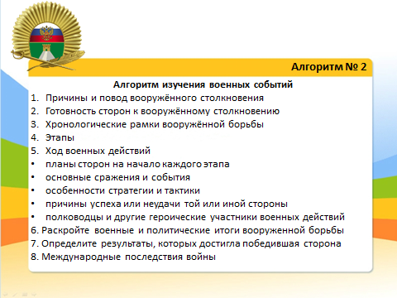  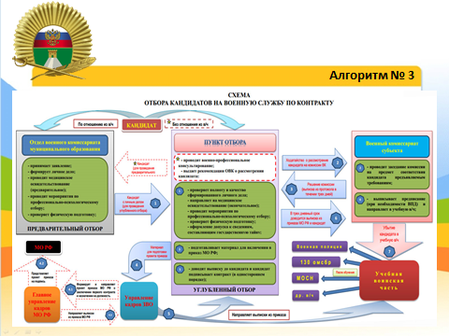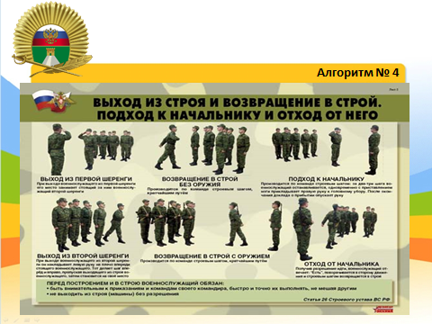  3. Преподаватель информатики: проверьте выполнение задания №2 и оцените выполнение задания №2.  Слайд №8 ОТВЕТЫ к заданию №2.  4.Преподаватель математики: Какие уравнения мы изучаем на математике? Как вы думаете, что общего между решением уравнений и алгоритмами?  5.Выполните задание № 3(а) из МЛ. Через 2-3 минуты проверяем решение уравнения.  Слайд №9 ОТВЕТЫ к заданию №3(а). Оцените свое решение.  6.Посмотрите на задания № 3(б, в) МЛ. Впишите типы уравнений, к которым предложены алгоритмы и решение.  Устная проверка ответов. Оцените свои ответы  7.Преподаватель информатики: вам необходимо создать единый алгоритм для решения линейных уравнений. Для этого каждая из трёх групп (по 3 человека) создаст алгоритм, используя заготовки из файлов.  По одному человеку от каждой группы представят результат работы.  Оцените свою работу, заполнив задание №4 МЛ.  8.Преподаватель математики: в результате групповой работы создана памятка по решению линейных уравнений. Вклеим эту памятку в тетрадь по математике и будем пользоваться. | Кадеты выполняют задание № 1 МЛ, отвечают на вопросы. Возможные варианты ответов: алгоритм – это описание конечной последовательности шагов в решении задачи, приводящей к требуемому результату; типы алгоритмов: линейный, ветвление (выбор), повторение (цикл).  Оценивают задание №1 МЛ.  Кадеты просматривают демонстрации ситуаций: видеоинструкция по сборке автомата, алгоритм изучения военных событий по истории, схема отбора кандидатов на военную службу по контракту, схема выполнения команд в строю.  Кадеты выполняют задание № 2 МЛ.  Кадеты проверяют ответы и оценивают задание №2.  Кадеты отвечают на вопросы.  Варианты ответов: изучаем линейные уравнения, уравнения и алгоритмы подразумевают последовательное выполнение действий для достижения результата-ответа, типы уравнений: пропорции, уравнения с дробными коэффициентами, уравнения, содержащие скобки.  Кадеты выполняет решение уравнения в МЛ, проверяют правильность решения уравнения, оценивают свое решение.  Возможные ответы кадет: алгоритмы решения уравнений с дробными коэффициентами и уравнений, содержащих пропорцию. Оценивают свои ответы.  Групповая работа по созданию блок-схемы алгоритма решения линейных уравнений. Кадеты разбиваются на группы по 3 человека и выполняют задание. Представитель каждой группы демонстрирует свою блок-схему.  Заполняют №4 МЛ.  Получают образовательный продукт: памятку в виде общей блок-схемы для решения линейных уравнений, кадеты вклеивают памятку в тетрадь по математике.
Систематизация и обобщение изученного материала | 1.Преподаватель математики: вам предстоит выполнить работу в парах. В конвертах у каждой пары кадет 10 уравнений из открытой базы заданий ОГЭ по математики (http://fipi.ru - ФИ ПИ) и задания к этим уравнениям.  Кадет Падеров А. получает индивидуальное задание.  Прочитайте задания. Есть вопросы? Приступайте к выполнению.  Задание выполняйте в МЛ.  Устная проверка результатов. Варианты 1, 2, 3 – ответ 45, варианты 4, 5, 6 – ответы 46, варианты 7, 8 ответы 67. Индивидуальный вариант 9 – ответ 66.  2.Задание на самоподготовку. Слайд № 10  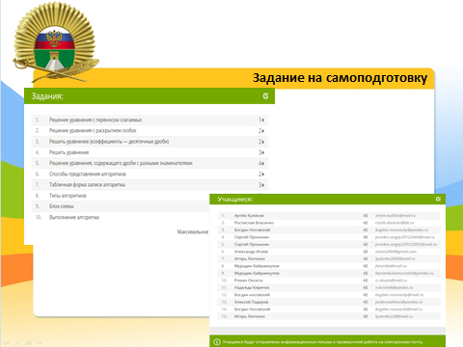  3.Преподаватель информатики: в программе «Блок-схемы» создайте блок-схему решения уравнения из задания №5 МЛ. Сохраните полученный результат в своей сетевой папке под именем «Блок-Фамилия». Время выполнения задания 5 минут. Прошу вас занять место за компьютером.  Контроль за посадкой кадет за компьютером.  Преподаватель просматривает выполненные работы и называет баллы за выполненное задание (0, 1 или 2).  Займите места в центре класса. | Кадеты разделяются на пары и выполняют задания и заполняют №5 МЛ.  Кадеты сверяют ответы и оценивают свое решение.  Кадеты в дневниках записывают задание на самоподготовку.  Кадеты переходят на рабочие места к компьютеру, контролируют правильность расположения согласно технике безопасности в компьютерном классе. Сохраняют результаты деятельности в свою сетевую папку под именем Блок-Фамилия.  Кадеты вписывают баллы за задание №6 МЛ.  Кадеты занимают места в центре класса.
Контрольно-регулировочный и рефлексивный этап
Рефлексия | 1.Преподаватель математики: заполните итоговую самооценку в МЛ. Оценки за урок будут выставлены по математике и информатике после проверки маршрутных листов. Передайте свои МЛ  2.Преподаватель математики: вернемся к вопросу, прозвучавшему в начале урока. Где же важнее алгоритмы в математике или информатике. С помощью предложенных карточек сделайте свой выбор.  Спрашивает 1-2 кадет о выборе.  3.Преподаватель информатики: математика и информатика очень близкие предметы и являются основой многих профессий, например, такой как специальность 10.05.03 Информационная безопасность автоматизированных систем, обучение которой проводят в Краснодарском высшем военном училище имени генерала армии С.М. Штеменко.  Слайд№ 11-12  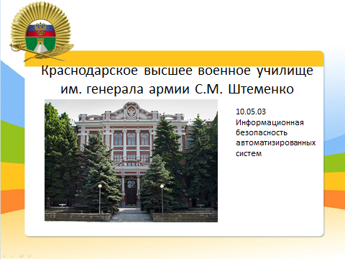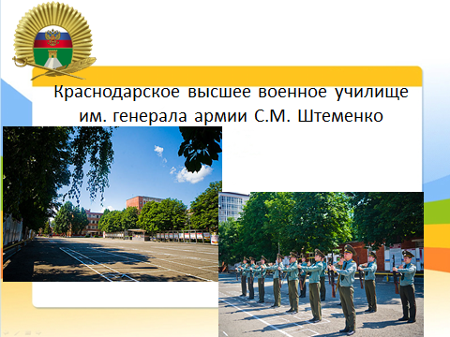  4.Преподаватель информатики: урок окончен! До свиданья товарищи кадеты! | Кадеты заполняют таблицу «самооценка» МЛ и считают итоговую оценку по математике и информатике. Передают на проверку МЛ.  Кадеты демонстрируют карточки с выбором предмета. 1-2 кадета комментируют свой выбор, возможные варианты ответов: математика и информатика очень близкие предметы и многие задания решаются в них по алгоритмам.  Кадеты слушают информацию преподавателя.  Кадеты: до свиданья товарищ преподаватель!

ФГКОУ «Ставропольское президентское кадетское училище»

ОТЗЫВ
об уроке/занятии

Дата: ______ Класс:_6 «Е»_____ Предмет: математика-информатика
ФИО преподавателя: Асманова Ирина Юрьевна, Горячова Марина Викторовна
Тема урока: «Алгоритмы»
Форма урока: урок с элементами проектно-исследовательской технологии
Методическое обеспечение урока и средства обучения: презентация, видеофрагменты, маршрутный лист, карточки-задания для парной и индивидуальной работы, материалы для создания образовательного проекта
Какие приемы используют преподаватель для формирования УУД (указать каких УУД):
Когнитивные: обобщить и систематизировать знания кадет об алгоритмах, создать образовательный проект в виде общего алгоритма для решения линейных уравнений (с использованием знаний по предметам информатика и математика), закрепить практические навыки решения математических уравнений из базы данных ОГЭ
Операциональные: продолжить формирование универсальных учебных действий: умение самостоятельно находить и описывать алгоритмы, работать с маршрутным листом, анализировать, сравнивать, обобщать и делать выводы, оценивать свои знания, использовать средства ИКТ и дистанционных образовательных технологий (Якласс) для решения учебных задач.
Аксиологические: продолжить формирование интереса к математике и информатике, расширить знания воспитанников об использовании алгоритмов в области естественных наук, повысить ИКТ компетентность, продолжить развитие познавательной активности, соблюдать правила техники безопасности в компьютерном классе.
Используемые элементы технологий: здоровьесберегающие технологии, проблемного и дифференцированного обучения, проектно-исследовательского обучения, ИКТ, критического мышления.
Социализация: развитие интеллектуальных и коммуникативных качеств личности кадета; активизация творческих способностей; профориентация.
Межпредметные связи: математика, алгебра, геометрия, информационные технологии, информатика, ОБЖ.

РЕЙТИНГ – АНАЛИЗ УРОКА

№ п/п | Критерии | Баллы
1 | Целеполагание и мотивация обучающихся на предстоящую деятельность
2 | Дидактическая цель урока реализована
3 | Содержание изучаемого материала оптимально (научно, доступно)
4 | Проблемный/исследовательский характер изложения учебного материала
5 | Обучающиеся имели возможность выбора форм и средств работы, вариантов представления результатов
6 | Были созданы условия для актуализации опыта обучающихся, их личностного общения
7 | Занятие способствовало формированию ключевых компетенций (вписать конкретно каких компетенций и за счет чего):
 | в предметной области: познавательные на этапе актуализации знаний и практического опыта во время анализа предложенных ситуаций (анализ алгоритмических конструкций) и на этапе применения знаний в новых ситуациях
 | в области информационных технологий: регулятивные и личностные во время выполнения практической работы по созданию разработанной блок-схемы; коммуникативные с использованием средств ИКТ в заданиях на самоподготовку
 | в проектно-аналитической деятельности: регулятивные (определение последовательности промежуточных целей с учетом конечного результата) и коммуникативные (участвовать в коллективном обсуждении проблем; интегрироваться в группу и строить продуктивное взаимодействие и сотрудничество) при реализации образовательного проекта и получении образовательного продукта в виде блок-схемы алгоритма к решению линейных уравнений
 | в исследовательской деятельности: познавательные и регулятивные на этапе переноса знаний и навыков в новые или измененные условия с целью формирования умений и навыков, при организации индивидуально-групповой деятельности
 | в плане продолжения образования и эффективного самообразования: регулятивные при постановке целей и задач урока; личностные и коммуникативные УУД технологии критического мышления при осуществлении рефлексии образовательной деятельности
8 | Занятие способствовало развитию качеств личности:
 | коммуникативность, способность к эффективному общению, регулированию конфликтов
 | критическое мышление
 | креативность, установка на творчество
 | самостоятельность и ответственность
 | рефлексивность, способность к самооценке и самоанализу
 | толерантность, уважение к межкультурным и прочим различиям
9 | Занятие способствовало расширению общекультурного кругозора
10 | Занятие помогло обучающимся в ценностно-смысловом самоопределении
11 | Обучающиеся получили помощь в решении значимых для них проблем
12 | Педагог сумел заинтересовать обучающихся, владел аудиторией
13 | Комфортность образовательной среды:
14 | Качество методического обеспечения методы обучения и контроля адекватны возможностям обучающихся
15 | Психологическая комфортность: благоприятный климат (доброжелательность, личностно-гуманное отношение к обучающимся)
 | Всего баллов:

Эксперт__________________________ ______________________
^{(Ф.И.О., должность)} ^{(подпись)}

Предлагается оценить каждую из позиций по следующей шкале:

Достигнуто в высокой степени – 4 балла. Достигнуто почти в полной мере – 3 балла.
Достигнуто частично – 2 балла. Достигнуто в малой степени – 1 балл.

